Тема: Коррекция недостатков умственной деятельности.

**Цели:** развитие и коррекция речи учащихся, активизация мыслительной деятельности, развитие логического мышления; концентрация внимания, сообразительности, умения выполнять сравнение, обобщение, активизация самостоятельной познавательной активности; сплочение классного коллектива, формирование положительных эмоциональных реакций учащихся.

Ход урока

1 .Организационный момент.

2.Активизация внимания. - Сегодня мы продолжим работу по развитию речи, внимания, памяти и мышления.

Задание 1 .Развитие сравнения и обобщения.

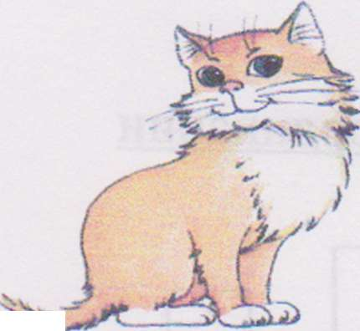

Расскажите о двух животных: о КОШКе И собаке.

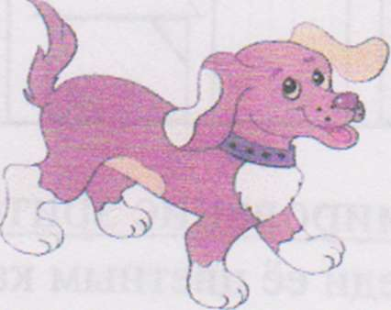

Назовите их признаки.

Сколько букв и слогов в следующих словах? **Пару**с -5 букв, 2 слога; **карусеЛЬ**-8 букв, 3 слога;

*дверь- 5 букв, 1 слог.*

Множества

Обвести красным карандашом множество животных, Синим - множество деревьев;

Зелёным - множество колючих объектов. Назовите элементы: красного множества, синего множества, зелёного множества. Есть ли элементы, которые не принадлежат ни одному из этих множеств1: (нет).

Назовите элементы, являющиеся общими: а) для красного и зелёного множеств? (ёж); б) для синего и зелёного множеств? (ель, сосна); Есть ли общие элементы у красного и синего множеств? (нет).

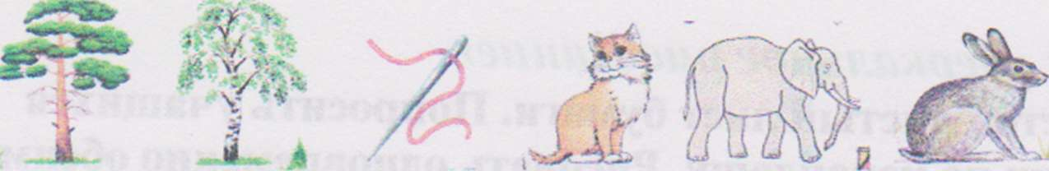 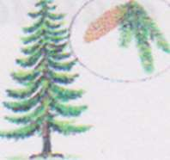 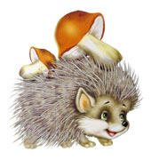

Задание 2. Развитие графических навыков.

Выполните штриховку по образцу. Самую маленькую бусинку заштриховать красным карандашом. Самый высокий домик заштриховать жёлтым карандашом.

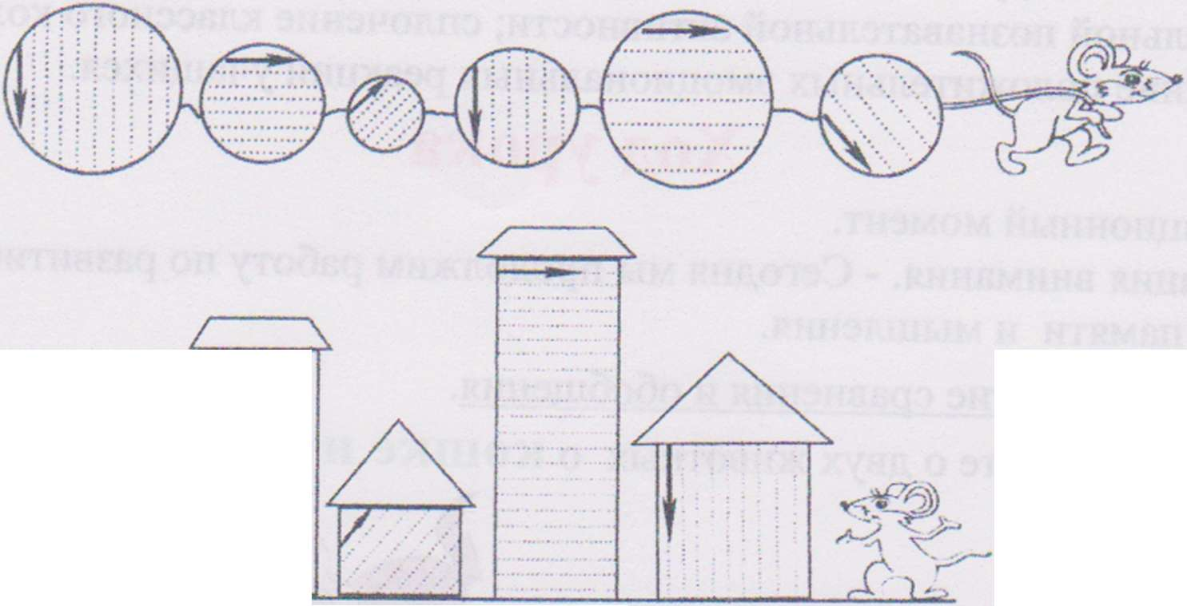

Задание 3. Формирование зрительно-двигательной координации Найди ошибку. Обведи её цветным карандашом.

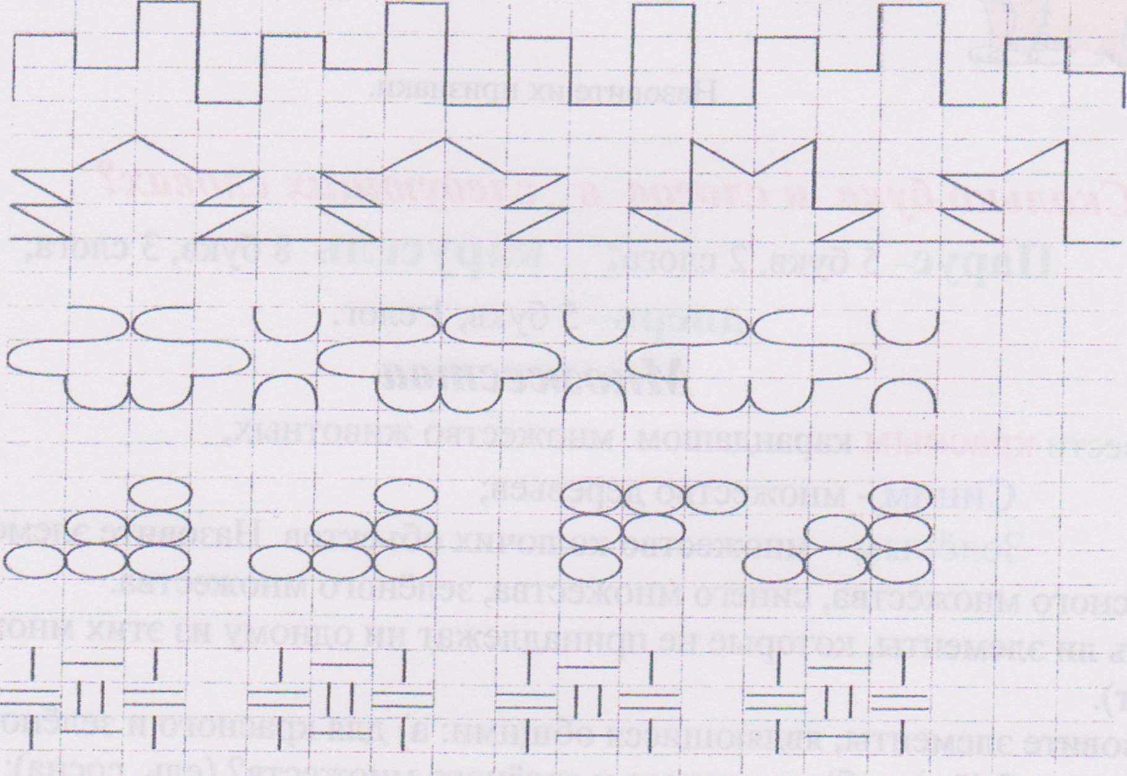

Задание 4 Упражнение для развития межполушарного взаимодействия.

Упражнение «Зеркальное рисование» Положить на стол чистый лист бумаги. Попросить учащихся взять в обе руки по карандашу. Рисовать одновременно обеими руками зеркально-симметричные рисунки. (По образцу).

Задание 5 Развитие внимания.

Упражнение «Поищи и найди». Найти отличия в трёх картинках.

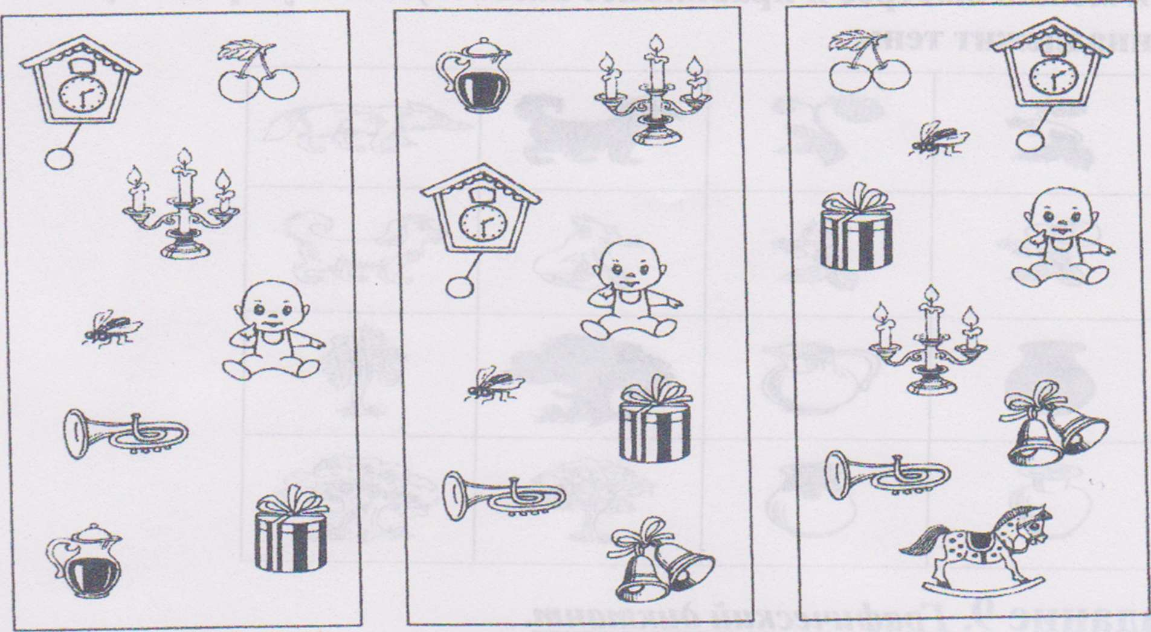

Задание 6.Развитие речи.

Упражнение для развития фонематического восприятия. «Запомни и повтори».

Внимательно слушайте и повторите: МЫ, ПЫ, НЫ, ФЫ,

пы-пи-пы-пи мы-ми-ми-мы

ФИ-ФИ-ФЫ-ФИ

ни-ны-ни-ни

Упражнение на развитие звуко-буквенного анализа и синтеза. «Назови правильно» а) первый звук в словах: адрес, аист, ангел, автор, атлас, б) назовите последний звук в словах стена, голова, коза, баржа, стрекоза, игла, тишина, лиса, глаза.

Где находится звук «а» в словах акула, айва, арба, аптека, атака, арка, астра, Анна, ампула, азбука, Африка, Америка.

Задание 7 Развитие памяти.

«Запоминание пар слов»

Волк, заяц. Лиса, медведь.

Ёж, лось.

Нора, дупло. Змея, олень.

Затем учитель показывает табличку, на которой написано только одно слово, и предлагает назвать парное слово.

**Итог урока.**